The waterfall model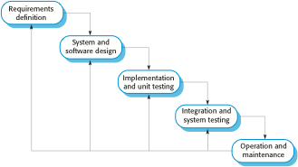

## ระบบคิดเกรดนักศึกษา จำนวน 1 คน

1. Requirement Definition :
   1. รายงานผล เป็นใบแจ้งเกรดได้
   2. เก็บข้อมูลการลงทะเบียนเรียนได้
   3. เก็บข้อมูลนักศึกษาได้
   4. เก็บข้อมูลรายวิชาที่เปิดสอนได้
2. System and Software Design:

